30 января 2013 года г. Санкт-Петербург
TM-9747BT со встроенным Bluetooth модулем и обновленным чехлом
В октябре прошлого года компания «Электронные системы «Алкотел» представила первый на российском рынке 9,7-дюймовый планшетный компьютер на операционной системе Android 4.1 «Jelly Bean». Сегодня teXet обновляет популярную модель, предлагая пользователям расширенный функционал в новой TM-9747BT. Дополнительный индекс в названии продукта указывает на наличие встроенного Bluetooth модуля, с помощью которого можно обмениваться файлами и данными с периферийными устройствами.
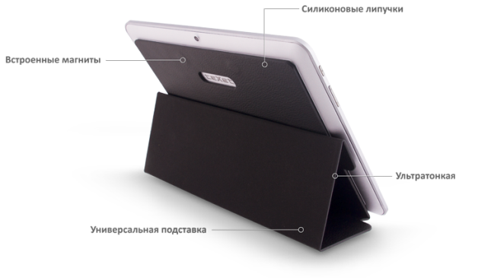
Помимо дополнительной возможности для коммуникаций, модель получила еще одно обновление – новый дизайн чехла! Это первый планшет teXet, в комплектность которого входит тонкий стильный чехол-обложка. На качественном фактурном материале под кожу не остаются отпечатки пальцев, а внутренняя поверхность имитирует замшу, бархатистую и приятную на ощупь.

Планшет надежно фиксируется в обложке двумя силиконовыми липучками, которые имеют продолжительный срок службы и, вопреки опасениям, являются многоразовыми. Более того, при загрязнении силикон можно промыть теплой водой и использовать обложку повторно. Уверенная фиксация гарантирует, что планшет всегда останется в чехле и не выпадет из него.
Основная рабочая поверхность планшета полностью защищена во время транспортировки, а задняя панель, в отличие от некоторых альтернатив чехлам-обложкам, также закрыта, что позволяет класть планшет на любую поверхность, не боясь появления царапин и других повреждений. В оформлении корпусов teXet используются рельефные хромированные буквы в сочетании со сложной текстурой шлифованного и матового металла: форма обложки и специальное отверстие под логотип не скроют современный привлекательный дизайн устройств teXet. Обложка обеспечивает достаточный уровень защиты, сохраняя внешний вид!
Что касается «начинки» нового планшета – это двухъядерный процессор Rockchip RK3066 Cortex A9 с тактовой частотой 1,6 ГГц и мощный четырехъядерный графический чип Mali-400 MP4. teXet TM-9747BT является отличным инструментом для решения разноплановых задач. На борту новинки 1 ГБ оперативной и 8 ГБ внутренней памяти (поддержка microSD/SDHC карт до 32 ГБ). Диагональ дисплея составляет 9,7 дюйма с разрешением 1024×768 пикселей и выполнена по технологии IPS, что гарантирует потрясающую резкость изображения и широкие углы обзора. teXet TM-9747BT оснащен емким аккумулятором на 7200 мАч, позволяющим работать устройству длительное время.
Среди прочих аппаратных характеристик следует назвать фронтальную (0.3 Мп) и основную камеры с разрешением матрицы 2.0 Мп. Свежая OS Android 4.1 предоставляет улучшенное приложение «Камера», в котором добавлены новые возможности. Из средств связи пользователям доступен WiFi и встроенный Bluetooth модуль. В новинке традиционно предустановлен расширенный пакет самого востребованного программного обеспечения для доступа в Интернет, электронной почте, социальным сетям, а также программы для обмена сообщениями, просмотра фотографий, чтения книг, воспроизведения аудио и видео. Необходимое ПО пользователи могут самостоятельно загрузить из Google Play – огромного онлайн-каталога.
Рекомендованная розничная цена teXet TM-9747BT составляет 8999 рублей.
Технические характеристики:

- 9,7’’ емкостный IPS дисплей, формат 4:3, разрешение 1024×768 пикселей
- Операционная система: Android 4.1.1 Jelly Bean
- Процессор: двухъядерный, Rockchip RK3066, Cortex A9, 1.6 ГГц
- Графический процессор: четырехъядерный, Mali-400 MP4
- Оперативная память: 1 ГБ DDR3
- Внутренняя память: 8 ГБ
- Фото/видеокамера 2.0 Мп, фронтальная камера 0.3 Мп
- Слот для microSD/SDHC карт
- Коммуникации:
Встроенный модуль WiFi 802.11b/g/n
Bluetooth
- Форматы воспроизведения текста: PDF, FB2, EPUB, TXT, RTF, HTML
- Форматы воспроизведения видео (1080p): AVI, 3GP, MP4, RMVB, MOV, MKV, TS, M2TS, MPG, VOB, M4V, FLV
- Форматы воспроизведения аудио: MP3, WAV, OGG, FLAC, APE, AAC, AMR, M4A, M4R
- Форматы воспроизведения фото: JPG, BMP, PNG, GIF
- Обновление «по воздуху»
- Встроенный динамик
- Встроенный микрофон
- Интерфейсы: microUSB, miniHDMI, 3.5 mm mini jack
- Встроенный вибромотор
- Автоматический поворот изображения (G-Sensor)
- Меню на русском языке
- Питание от встроенного Li-Ion аккумулятора 7200 мАч
- Размеры: 246×190×9,3 мм
- Масса: 575 г

Информация о компании
Торговая марка teXet принадлежит ЗАО «Электронные системы «Алкотел», которая имеет 25-летний опыт производственно-внедренческой деятельности. Сегодня продуктовый портфель teXet представлен одиннадцатью направлениями: электронные книги, планшетные компьютеры, GPS-навигаторы, автомобильные видеорегистраторы, смартфоны, мобильные телефоны, MP3-плееры, проводные и радиотелефоны DECT, цифровые фоторамки и аксессуары. По итогам первого полугодия 2012 года марка teXet входит в тройку лидеров по товарным категориям: электронные книги (доля рынка РФ в 20%), видеорегистраторы (15%), МР3-плееры (20%), цифровые фоторамки (15%) радиотелефоны DECT (13%).

Контактная информация:
Адрес компании: г. Санкт-Петербург, ул. Маршала Говорова, д. 52.
+7(812) 320-00-60, +7(812) 320-60-06, доб. 147
Контактное лицо: Наталья Емелина, менеджер по PR
e-mail: eni@alkotel.ru, URL: http://www.texet.ru

